投票程序介绍
本文介绍本人关于本次C语言大作业的程序实现与分析，将从以下几个方面展开：
- 基本思路
- 代码实现
- 运行测试
- 优劣分析
- 自我反思
注意：为确保程序正常使用，在运行投票程序之前可以先运行setTime时间设定程序。尽量使用Dev C++打开源码，或者将源码转为UTF-8编码查看，否则可能会出现乱码。使用前请先打开setTime.exe文件设定开始日期。.

*基本思路
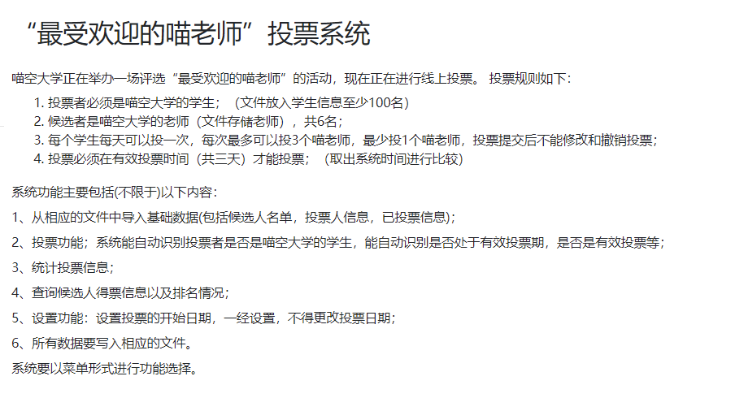
根据具体要求确立基本数据类型和数据结构。显然需要学生信息结构体(包含学号、姓名、所属院校、投票信息)，教师信息结构体（包含编号，姓名，票数），投票信息结构体（包含投票选择）。因为学生数目不定长，所以在内存中使用链表来管理数据。候选人数据固定，所以使用数组来储存数据。使用文件将内存中的链表和数组中的信息保存至硬盘。程序开始时须要读取文件来初始化链表和数组。
因为题目还有时间上的要求，因此须要考虑日期，教师和学生的信息从外部生成。因此额外需要三个程序分别用于教师信息管理，学生信息管理，时间日期设定。理论上，这三个程序面向管理员，投票程序面向用户。本人选择使用六个文件保存数据，分别用于保存学生信息，教师信息，日期信息和三天的投票记录。
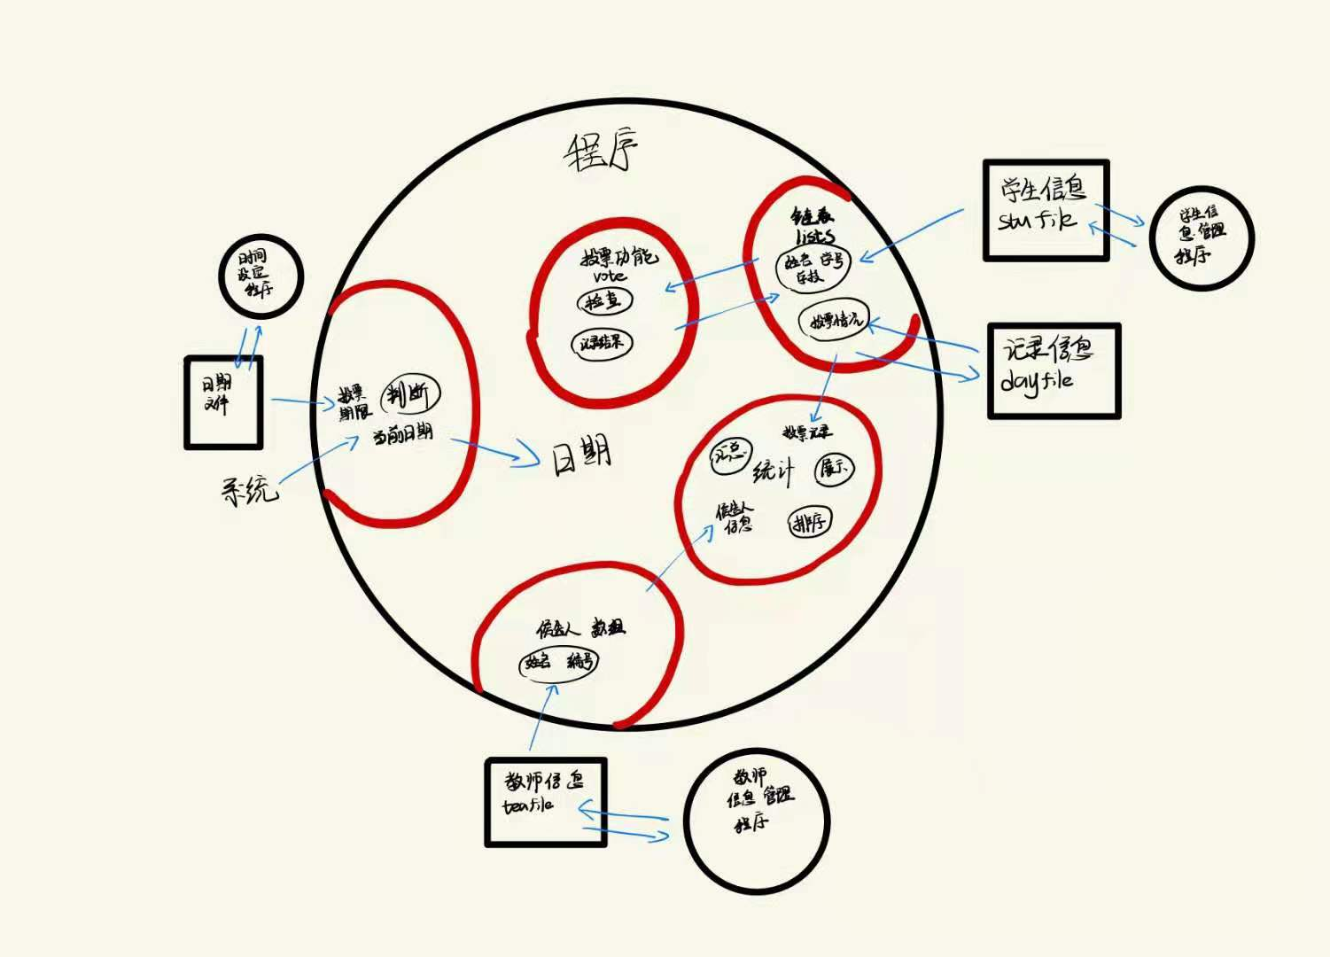
统计和查询功能编写基本的函数即可。

*代码实现
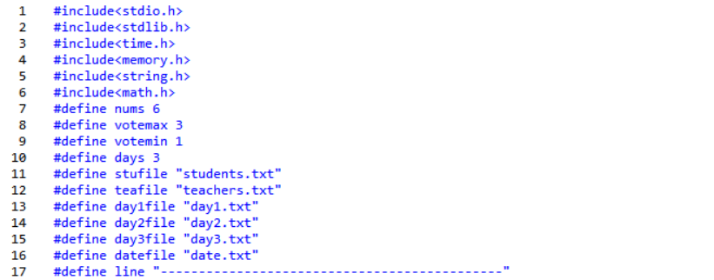
定义基本常量。
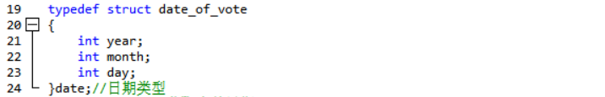
定义日期结构体
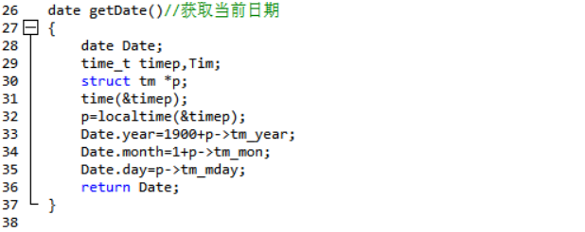
该函数能够获取系统当前时间，精确到天。
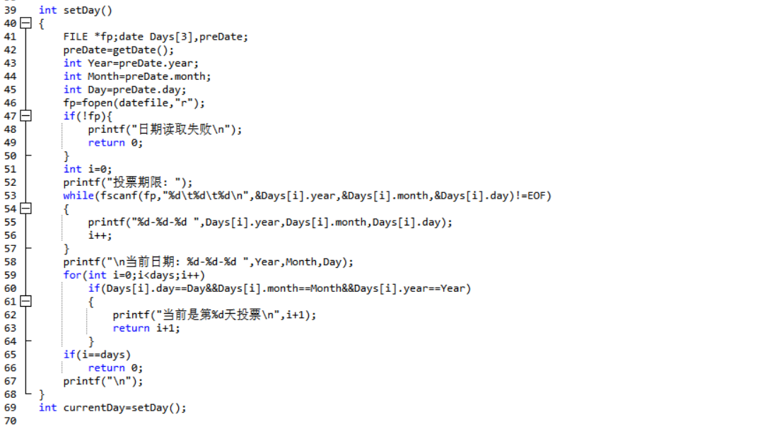
该函数根据外部设定好的开始日期，计算出当前是否处于投票时间，以及处于第几个投票日。
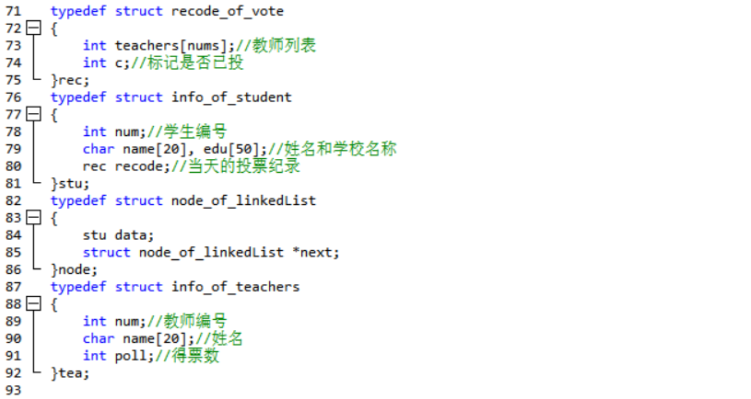
定义结构体。投票记录中标记了已投和未投，0 1化数组来表示投票选择，存入文件时将数组转化为一个十进制数，方便储存和读取。

以下创建基本的链表操作函数，并且不允许增加和删改数据。
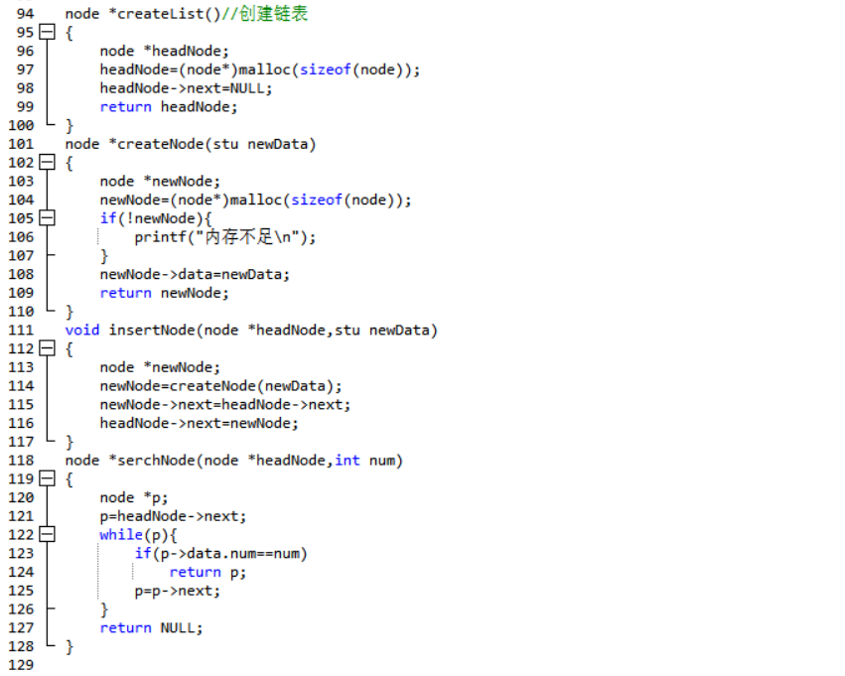
链表的实现属于基础知识，不再赘述。

创建三个链表，分别储存三天的数据，链表创建后，初始化链表。三个链表的头节点保存在二级指针中。
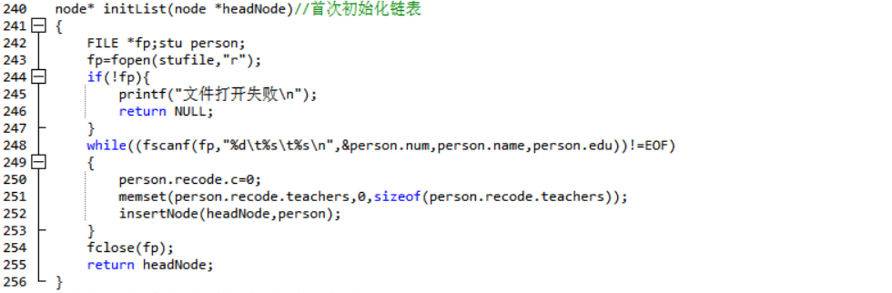
首次初始化所有链表，从学生信息文件中读取基本信息(学号 姓名 所属院校）到链表。此时每个节点的投票记录为零。
个人基本信息在三个链表中都是相同的。
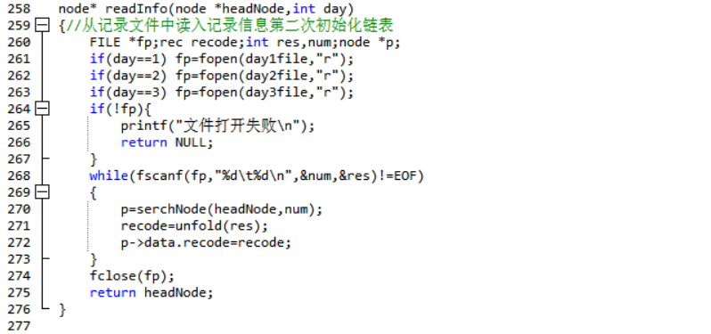
二次初始化，从日期对应的记录文件中读取数据到对应的链表中，一个链表对应一个文件，一个文件对应一个日期。读取过程中对已经有记录的学号标记已投，将文件中十进制数展开为二进制再存入对应数组。此操作不会增加链表长度，而是将投票记录和节点中学号一一对应。
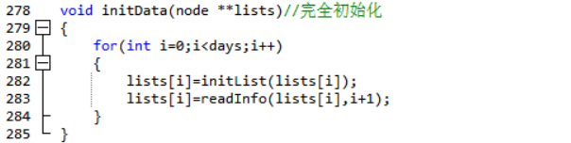
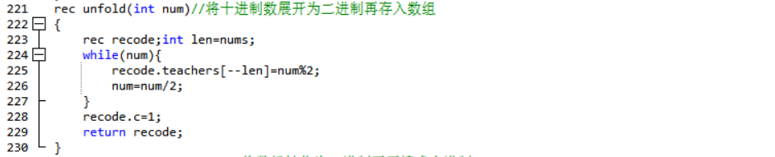

上述两个函数将统一在一个函数中调用，来将所有链表初始化。
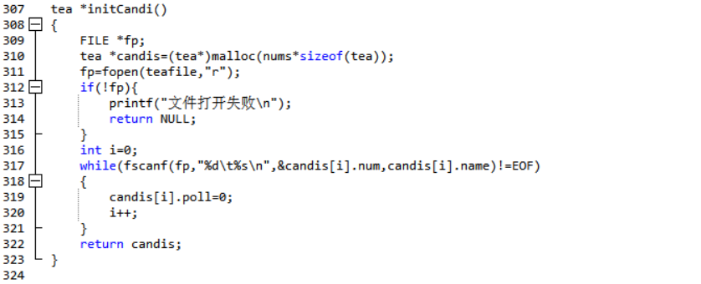

初始化候选人数组，从文件中读取信息到数组。
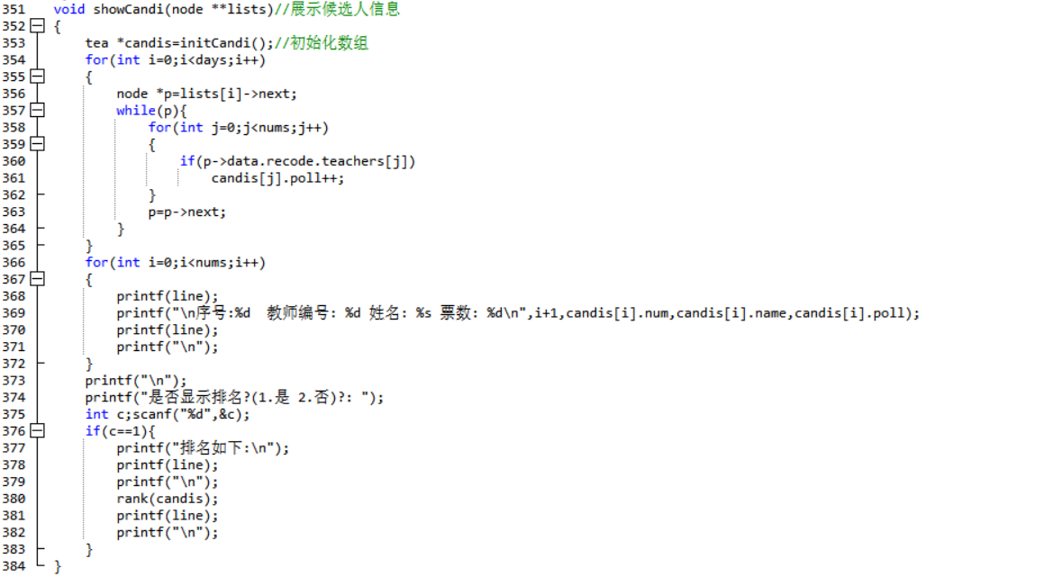
使用函数统计三张表的数据，求和后存入数组的对应元素。

下面介绍基本功能
投票功能分为三个函数：
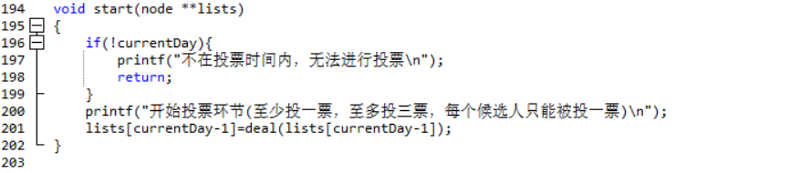
判断当前天数，只能对当前日期对应的链表进行处理。
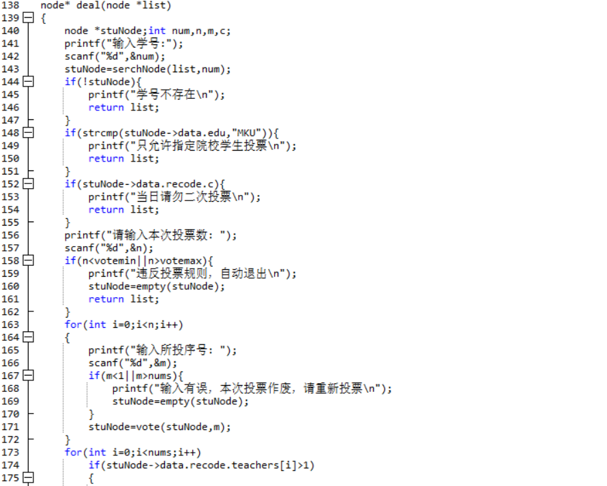
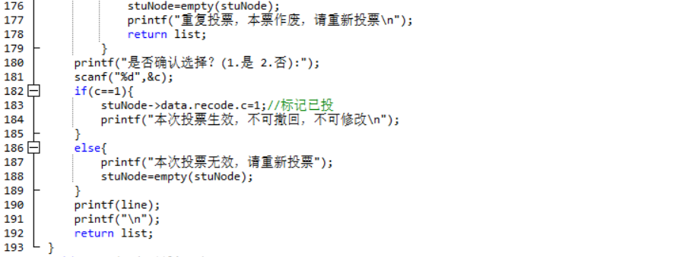
将当前日期对应的链表传参进下一级函数，开始投票。该函数会对不同情况进行判断和处理，检查用户输入，确保投票合乎规则。本程序中，喵空大学识别为字符串MKU。
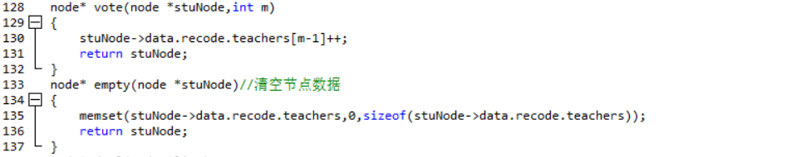
投票时会利用下一级函数修改节点数据并返回，如果用户操作违规，会清空节点的投票记录。投票时须要用户输入投票数目，决定用户须要输入多少次候选人序号以完成投票。用户不得重复投票。
当投票完成后会再次询问用户是否确认选择，直到用户确认时，该投票才生效，并存入链表。
须要注意的是前面的函数传参是二级指针，所以函数要用return把修改后的一级指针返回，指针本身不能直接带回数据。

显示候选人信息和统计票数
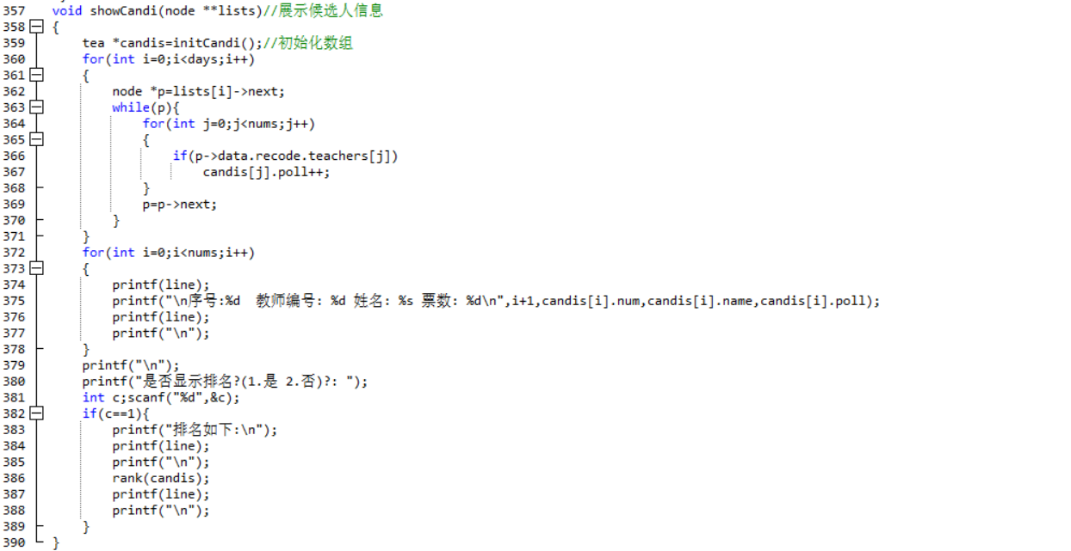

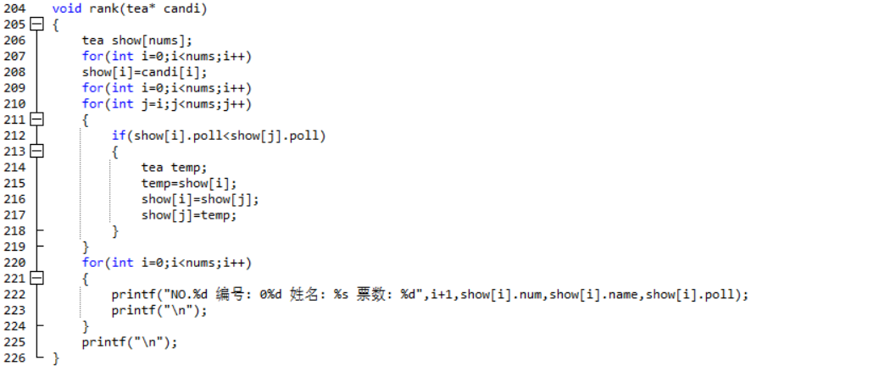
统计数据后可以进行排序输出。

查看投票情况
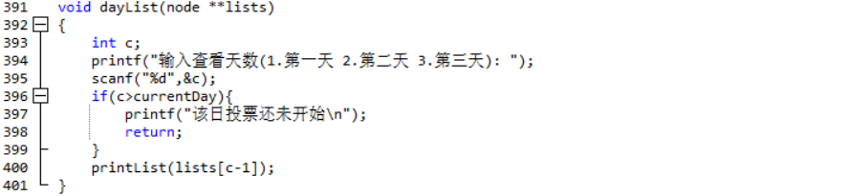
该函数可以查看对应日期的投票情况，未到指定日期会提示。

查找指定学生信息
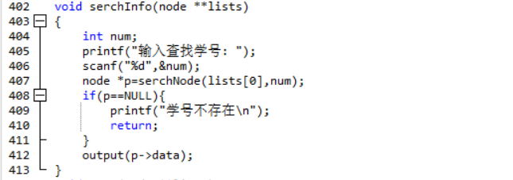

菜单驱动
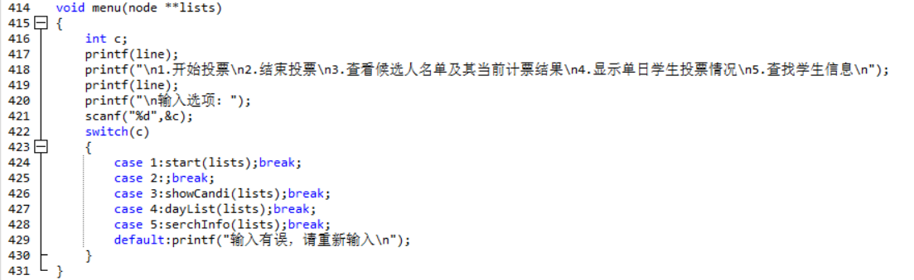

*运行测试

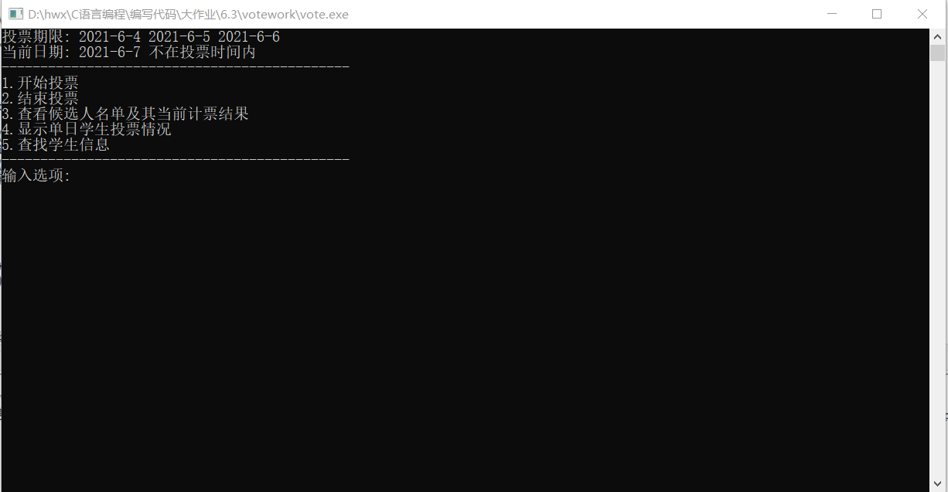
程序首先会对日期进行判断，如果不在投票时间内，会禁止投票功能。

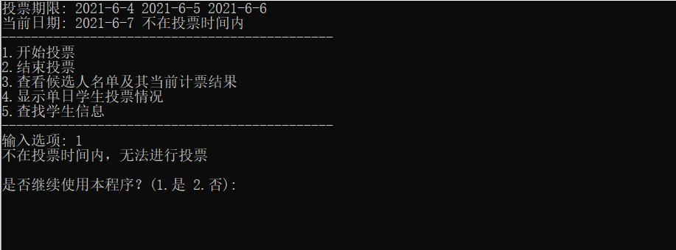

此时打开时间设定程序，设定开始日期：
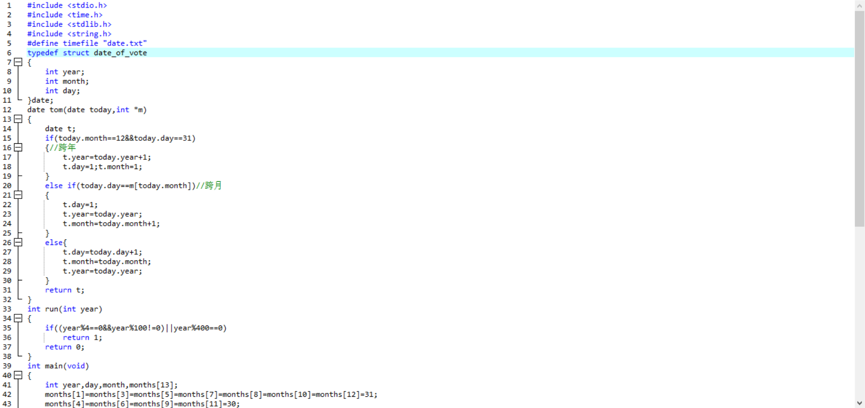

分别输入年月日，程序会将信息写入文件保存

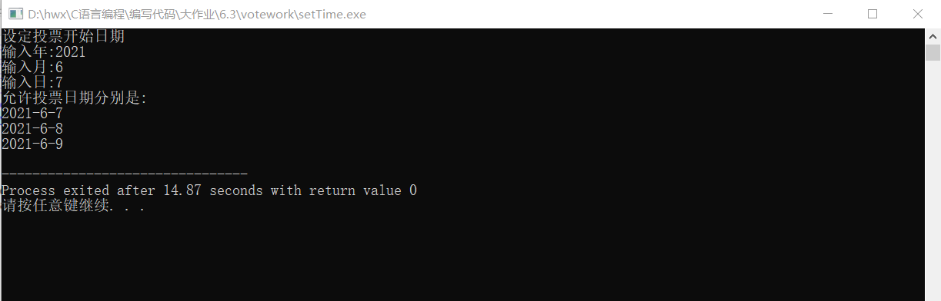

此时可以进行投票：
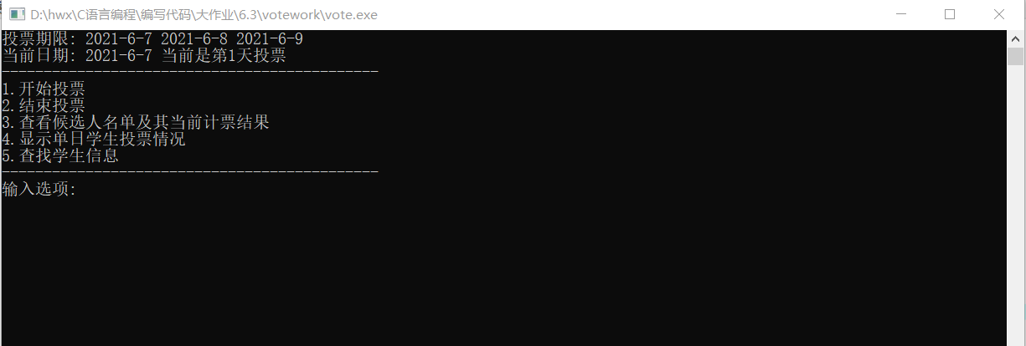

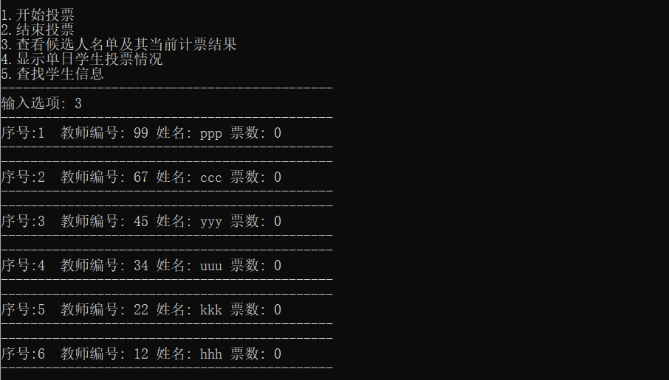
初始状态下候选人票数为0

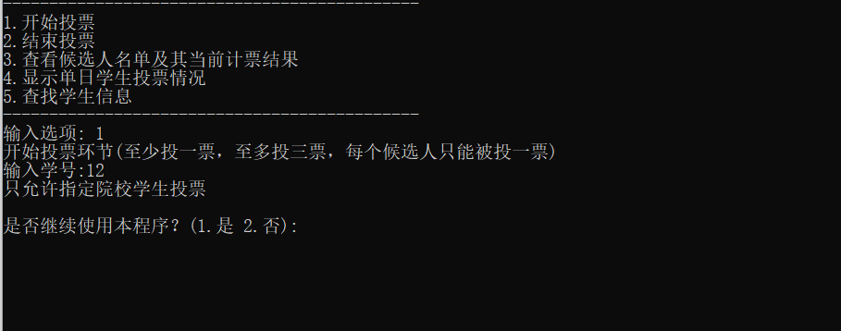
只有指定院校（edu=”MKU”）学生才可投票，程序会检查学生信息.
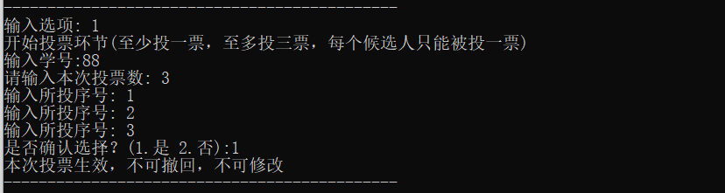

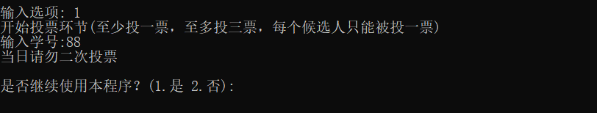
当日不能二次投票，其他情况不再一一赘述。

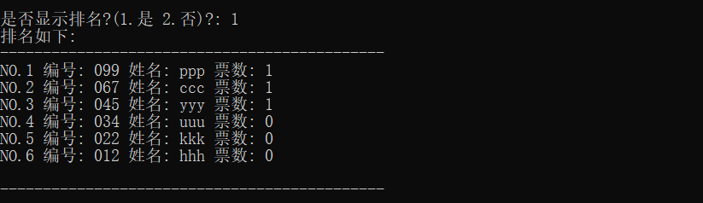
此时可以对候选人进行排序。

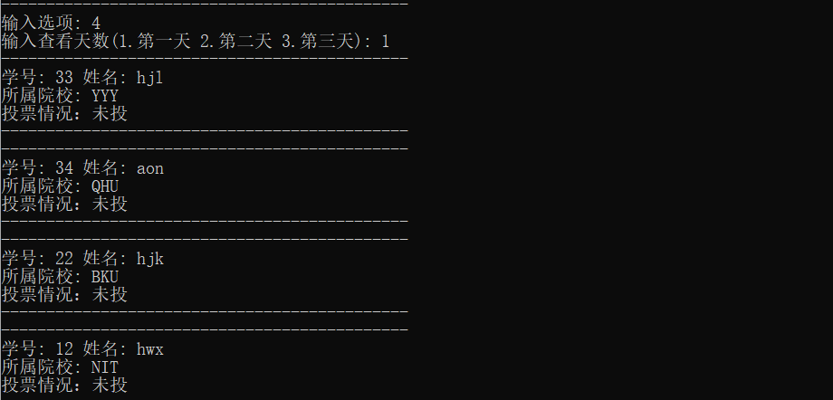

可以查找指定学生的信息

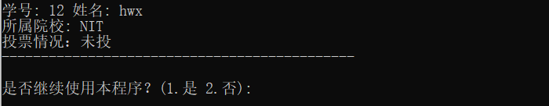

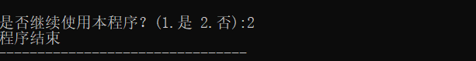
程序结束后，信息会被写入文件。

信息已被写入。

要从外部添加学生信息，运行对应程序即可：

优劣分析
优势：
- 投票信息动态生成，防止文件被直接篡改。
- 运行速度快
- 严格检查用户操作
劣势
- 操作不灵活
- 功能单一化
- 代码冗长
- .........

自我反思
- 使用更便捷的算法
- 减少重复编写
- 注重函数的封装
- ..............

感谢阅读，如有疑问请联系QQ：1017042497

